产品战略与系统蓝图

自主 MES 产品规划与流程架构
  - 面向机械加工与装备制造的多模型、多 Agent 自主生产运营平台

北极星定义
以 MES 为可信执行底座，以数字孪生为验证环境，以多 Agent 为生产组织者，以策略、权限和人类审批保障安全，让系统从记录生产升级为受控地组织生产。

规划版本 V1.0 | 2026-08-30 | 概念规划稿

文档导读
本文件用于统一产品愿景、技术架构、业务闭环、实施路径和商业预期，既可作为产品立项材料，也可作为后续 PRD、技术方案、试点方案和融资材料的上位蓝图。
核心判断
本产品具有形成新一代工业软件范式的潜力，但革命性不来自“MES + AI”，而来自工厂能否安全地把一部分日常生产决策权交给系统，并持续获得可量化收益。

目录
- 1. 战略定位与产品愿景
- 2. 目标客户、问题与价值
- 3. 自主生产业务闭环
- 4. 总体系统与流程架构
- 5. 模型组合与模型路由
- 6. 多 Agent 组织结构
- 7. 数据、数字孪生与集成底座
- 8. 自主权、安全与治理
- 9. 产品功能规划
- 10. 分阶段实施路线
- 11. 可实现度评估
- 12. 收益预判与 ROI
- 13. 试点设计与验收指标
- 14. 核心风险与应对
- 15. 下一步工作计划

1. 战略定位与产品愿景

1.1 产品定义
产品暂定定位：面向多品种、小批量机械加工与装备制造的自主生产运营平台（Agentic / Autonomous MES）。
它不是在传统 MES 页面上增加聊天入口，而是把生产目标、制造事件、专业模型、优化求解、数字孪生和受控执行组织成持续运行的决策闭环。

1.2 范式变化
传统 MES | 自主 MES
人制定计划，系统记录结果 | 人定义目标与边界，系统持续组织生产
依赖菜单和人工操作 | 以事件触发 Agent，自主调用工具
报表回答发生了什么 | 系统进一步诊断原因、预测后果和执行方案
异常由人发现和协调 | 系统主动发现、仿真、处置并验证效果
经验存在于个人 | 经验沉淀为知识、策略、模型和决策轨迹

1.3 革命性成立条件
- 建议必须进入可执行闭环，而不只是生成报告。
- 每项动作必须可解释、可授权、可审计和可回滚。
- 不同工厂部署必须逐步标准化，不能完全依赖驻场定制。
- 必须通过准交率、吞吐、停机、质量、WIP和人工效率证明经济价值。

2. 目标客户、问题与价值

2.1 优先客户画像
- 机械加工、精密零件、模具、工装、航空航天零部件及复杂装备制造企业。
- 多品种、小批量、订单变化快，存在频繁插单、返工、设备故障和物料波动。
- 拥有 10 台以上数控设备，工艺路线、刀具夹具和人员资质约束明显。
- 已有 ERP 或基础 MES，但现场数据割裂、计划失真、异常处理依赖个人。

2.2 关键业务问题
问题 | 传统方式 | 自主 MES 目标
工时不准 | 按标准工时或经验估算 | 基于历史、几何、设备和人员动态预测
插单与停机 | 计划员手工反复调整 | 数分钟内生成并仿真重排方案
质量异常 | 检验后再调查 | 预测风险、冻结影响范围并追加检验
设备与刀具 | 定期维护、固定寿命 | 基于状态和任务动态安排维护与换刀
工艺知识 | 依赖老师傅和分散文档 | 图纸解析、相似案例检索、经验复用

2.3 北极星价值
核心价值主张
任何插单、停机、缺料、返工或质量风险发生后，系统在数分钟内给出经过约束检查和仿真的调整方案；低风险场景自动执行，高风险场景只需管理者批准。

3. 自主生产业务闭环
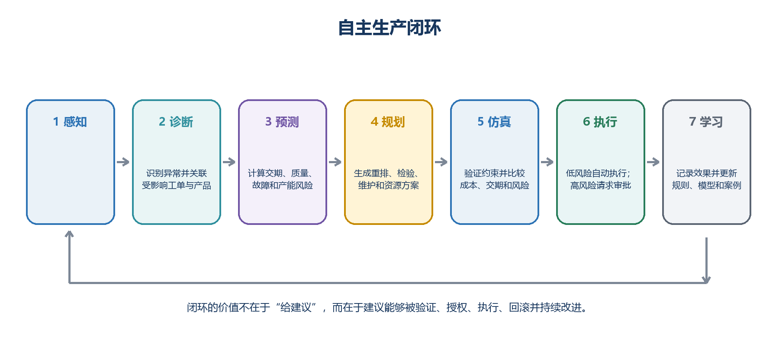
图 1 自主生产从感知到学习的闭环

3.1 示例：关键机床异常后的自动调控
- 设备 Agent 识别主轴振动、负载和温升的异常组合，并判断风险等级。
- 质量 Agent 追溯异常时间窗内的工单、序列号、刀具和关键尺寸，自动冻结潜在影响产品。
- 维护 Agent 创建维护任务，检查人员、备件和最小影响维护窗口。
- 排产 Agent 寻找可替代设备，验证精度、行程、程序、刀具夹具和人员资质。
- 优化器与数字孪生比较交期、成本、换型、加班和质量风险。
- 策略引擎根据影响范围决定自动执行或提交审批。
- MES 工具完成暂停、转移、追加检验、维修派工和通知，并持续验证结果。

3.2 实时控制边界
安全边界
Agent 可以调控工单、队列、检验、维护、物料和资源，但不得绕过 PLC/CNC 安全联锁。毫秒级运动控制、轴动作和安全停机继续由确定性控制系统负责。

4. 总体系统与流程架构
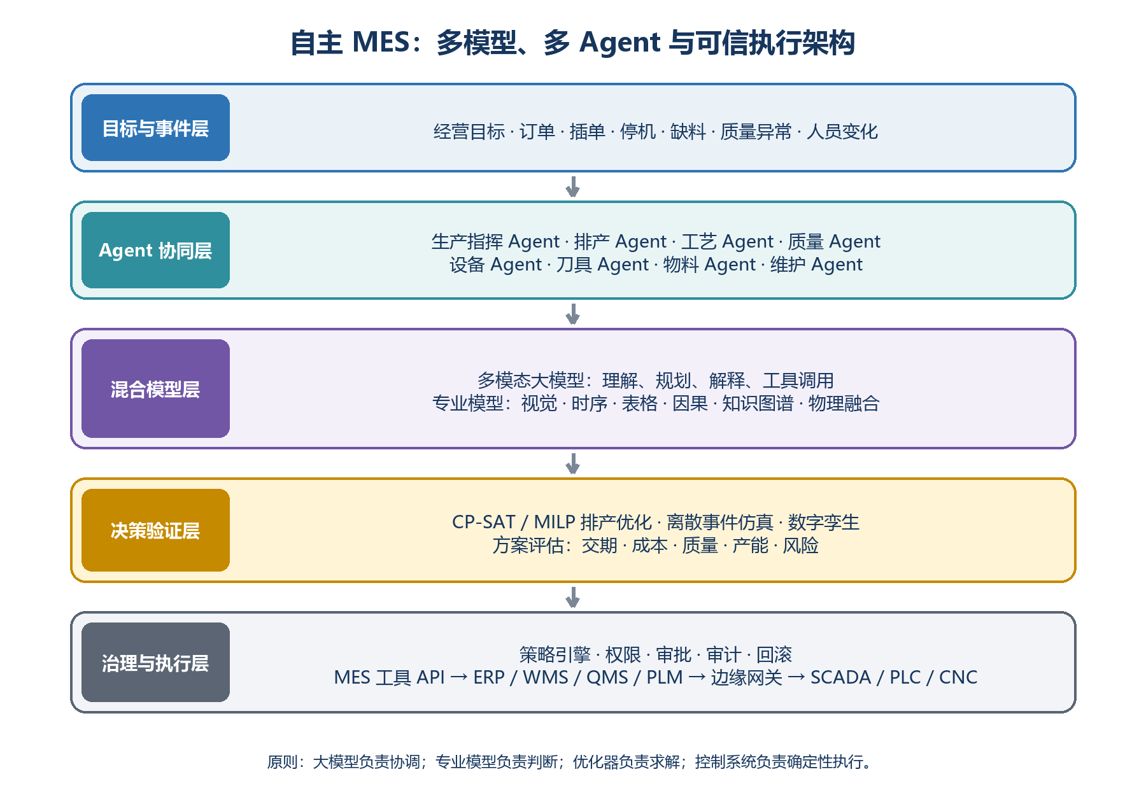
图 2 自主 MES 总体架构

4.1 架构原则
- 事件驱动：订单、设备、质量和物料变化主动触发 Agent。
- 混合智能：大模型负责理解与协调，专业模型负责预测，优化器负责求解。
- 工具化执行：Agent 只能通过受控 MES API 行动，不直接修改数据库。
- 仿真优先：高影响决策先在数字孪生中验证，再进入审批或执行。
- 边云协同：低延迟视觉和时序模型部署在边缘，跨工厂模型和知识在中心运行。

5. 模型组合与模型路由
不存在一种模型可以完成全部工业任务。产品需要模型路由器根据输入模态、任务类型、时效、风险、成本和数据位置选择最合适的模型。
能力 | 主要模型/算法 | 输出与用途
Agent中枢 | 多模态大模型、RAG、工具调用 | 理解目标、任务拆解、调用模型和工具、解释方案
图纸与工艺 | VLM + OCR + CAD/STEP解析 | 尺寸公差、几何特征、工艺要求、相似零件
工时与交期 | LightGBM、CatBoost、表格Transformer | 实际工时、完工时间和延期概率
设备与刀具 | 信号处理 + TCN/Transformer/Autoencoder | 异常评分、健康状态和剩余寿命
视觉质量 | 目标检测、分割、视觉异常检测 | 缺陷位置、类型和风险
根因分析 | 因果图、贝叶斯网络、过程挖掘 | 相关因素、因果假设和验证路径
动态排产 | CP-SAT、MILP、启发式、多目标优化 | 满足硬约束的可执行排程
工艺优化 | 机理模型、MPC、贝叶斯优化 | 在验证边界内推荐或调整参数

5.1 模型选择原则
- 先用成熟通用模型与专业小模型验证价值，不从零训练工业大模型。
- 中小规模结构化数据优先考虑可解释、稳定的树模型。
- 高频设备信号先经过物理与信号处理，再进入时序模型。
- 排产由优化器求解，大模型只负责理解目标、生成约束和解释结果。
- 模型输出必须包含置信度、数据范围、版本和适用边界。

6. 多 Agent 组织结构
Agent | 职责 | 可调用工具 | 初始自治
生产指挥 | 协调交期、成本、质量和产能目标 | 查询全局状态、发起协同、升级冲突 | L2
排产 | 插单、停机、返工后的动态重排 | 运行优化、调整队列、转移工序 | L2→L3
工艺 | 图纸解析、路线和资源推荐 | 检索案例、生成草案、提交审核 | L1→L2
质量 | 风险预测、防扩散、根因分析 | 冻结产品、追加检验、创建NCR | L3
设备 | 健康评估、能力和负荷管理 | 限制排产、发出预警、请求停机 | L2→L3
刀具 | 寿命、齐套和换刀窗口 | 预留刀具、生成备刀、限制任务 | L3
物料 | 齐套、缺料预测与配送 | 预留物料、请求配送、异常升级 | L3
维护 | 维护计划、人员和备件协调 | 创建维护工单、安排窗口 | L3

6.1 Agent协同规则
- 生产指挥 Agent 负责多目标冲突，不替代专业 Agent 的领域判断。
- 硬约束由规则和优化器执行，不能由大模型自由解释。
- 多个 Agent 对同一资源产生冲突时，进入仲裁流程并保留备选方案。
- Agent 的权限按工厂、车间、设备、动作类型和风险等级最小化授予。

7. 数据、数字孪生与集成底座

7.1 统一制造上下文
AI 必须能够把某一时刻的设备信号关联到具体设备、工单、工序、产品序列号、材料批次、刀具、程序版本、人员和最终质量结果。没有这些上下文，传感器数据很难形成可执行价值。
数据域 | 关键对象 | 核心要求
产品与工艺 | 产品、BOM、工艺路线、工序、图纸、程序 | 版本可追溯，变更可关联
生产执行 | 订单、工单、派工、报工、WIP、返工 | 事件时间准确，状态一致
资源 | 设备、人员、刀具、夹具、量具 | 能力、状态、资质和寿命结构化
质量 | 检验计划、测量值、缺陷、不合格处置 | 与产品和过程参数关联
设备时序 | 电流、振动、温度、负载、报警 | 边缘过滤、时间同步、语义化
决策轨迹 | 触发、方案、审批、执行、效果 | 可审计并可用于持续学习

7.2 集成范围
- 向上：ERP、PLM、APS、WMS、QMS、CMMS/EAM。
- 向下：SCADA、PLC、CNC、机器人、测量设备、视觉系统。
- 协议与通道：REST/gRPC、消息总线、OPC UA、MQTT、Modbus及设备厂商接口。

8. 自主权、安全与治理
等级 | 能力 | 人员角色 | 近期策略
L0 | 传统MES，仅记录和展示 | 人完成全部判断 | 兼容
L1 | AI查询、解释和总结 | 人判断并执行 | 首版覆盖
L2 | Agent发现问题并生成方案 | 人批准与执行 | 首版目标
L3 | 低风险动作自动执行 | 人处理高风险例外 | 四大闭环目标
L4 | 单车间范围自主协调 | 人管理目标和例外 | 中长期试点
L5 | 跨工厂高度自治 | 人负责战略治理 | 非近期承诺

8.1 动作权限示例
动作 | 建议自治 | 约束
生成日报、异常摘要 | L3自动 | 保留数据来源
追加质量检验 | L3自动 | 不减少法规/客户要求
创建维护工单 | L3自动 | 不直接触发危险动作
调整同设备任务队列 | L3自动 | 不改变工艺路线和交期承诺
跨设备重排 | L2审批 | 验证设备能力、程序、刀夹具和人员
修改关键工艺参数 | L1建议 | 工艺工程师审批和验证
绕过安全联锁 | 禁止 | 任何情况下均不可授权

8.2 决策审计记录
每次自主行动应保存：触发事件、业务目标、证据、模型及版本、候选方案、选中原因、风险等级、授权策略、执行动作、回滚方式、预期收益和实际效果。

9. 产品功能规划
产品域 | 基础能力 | AI/Agent增强
生产计划 | 工单、工序、派工、进度 | 工时预测、交期风险、动态重排
工艺管理 | BOM、路线、作业指导、版本 | 图纸解析、相似工艺、路线草案
现场执行 | 扫码、开工、报工、异常 | 语音交互、主动跟催、异常结构化
质量 | 检验、SPC、NCR、追溯 | 风险预测、防扩散、因果根因
设备与刀具 | 状态、点检、寿命、维护 | 异常检测、剩余寿命、维护窗口
物料与WIP | 批次、齐套、配送、在制品 | 缺料预测、动态配送和WIP优化
运营驾驶舱 | OEE、良率、准交率、产能 | 目标驱动、方案比较、收益核算

10. 分阶段实施路线
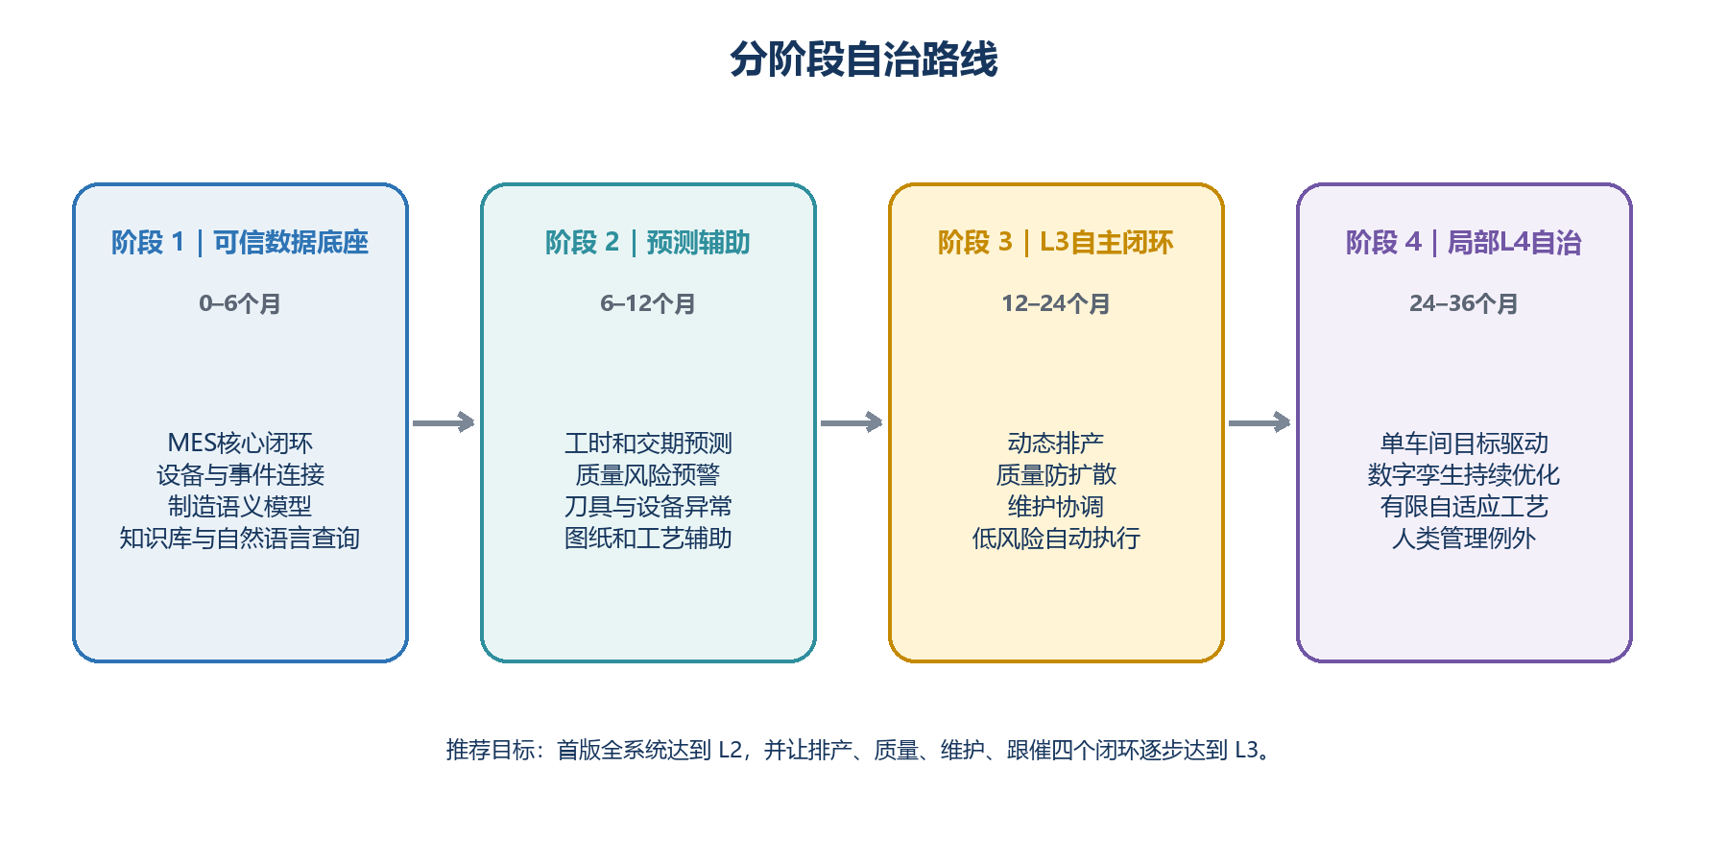
图 3 从可信数据底座到局部 L4 自治

10.1 推荐首期范围
- 选择一个约 10–30 台关键设备的机械加工车间。
- 聚焦实际工时、动态排产、质量防扩散、维护协调和生产跟催。
- 首期不承诺自动修改 CNC 程序或关键加工参数。
- 先完成影子运行，再逐步开启低风险自动执行。

11. 可实现度评估
能力阶段 | 实现度 | 结论
AI知识助手与自然语言MES | 95% | 技术成熟，可优先实现
图纸、工艺与现场多模态助手 | 80–90% | 关键数据仍需人工复核
工时、交期和质量风险预测 | 80–90% | 数据质量决定上限
动态排产和插单仿真 | 约85% | 算法成熟，约束建模是难点
设备和刀具预测 | 70–85% | 依赖传感器和有效标签
低风险Agent自动执行 | 75–85% | 依赖工具、权限和回滚
单车间有限自治L4 | 55–70% | 需长期运行和安全验证
全工厂无人自治L5 | 15–30% | 不适合作为近期承诺

综合判断
以 L2 全覆盖、四个核心闭环达到 L3 为目标，当前综合可实现度约 80%。若要求直接自主控制 CNC 参数并实现全工厂无人决策，可实现度下降至约 30%–45%。

12. 收益预判与 ROI

12.1 成熟运行后的经营改善区间
指标 | 保守 | 基准 | 理想
准时交付率 | +3个百分点 | +8个百分点 | +15个百分点
有效产能/吞吐 | +5% | +12% | +20%
非计划停机 | -10% | -25% | -40%
换型和等待 | -10% | -25% | -40%
报废与返工 | -8% | -20% | -35%
在制品WIP | -8% | -20% | -35%
计划员重复工作 | -30% | -60% | -80%

12.2 亿元级工厂基准算例
假设年营业收入 1 亿元、制造成本 6500 万元、30–50 台数控设备、订单需求充足。在避免重复计算的前提下，成熟运行后的年度可兑现收益预计约 470 万–760 万元，中位数约 500 万–700 万元。
收益来源 | 年度预估
有效产能增加贡献利润 | 200万–300万元
报废返工减少 | 50万–80万元
停机与异常损失减少 | 100万–150万元
计划、跟催和统计效率 | 50万–80万元
WIP资金和持有成本 | 20万–50万元
工艺准备与知识复用 | 50万–100万元

投资判断
中型工厂若首年投入约 200万–500万元，基准回收期可按 12–24个月测算；三年净 ROI 可设为 80%–200% 的验证区间。所有收益均需通过试点基线数据重新测算。

13. 试点设计与验收指标

13.1 试点闭环
- 动态排产：发生插单、停机或返工后，在 5 分钟内生成可执行方案。
- 质量防扩散：识别风险窗口，自动关联并冻结受影响序列号，生成追加检验。
- 维护协调：根据设备风险生成维护任务，并给出对交期影响最小的窗口。
- 生产跟催：自动识别潜在延期、缺料和工序拥堵，形成处置任务。

13.2 建议验收指标
类别 | 指标 | 建议目标
数据 | 工单-工序-设备-产品关联完整率 | ≥95%
排产 | 方案生成时间 | ≤5分钟
执行 | 建议可执行率 | ≥80%
采用 | 计划员采纳或少量修改比例 | ≥70%
交付 | 准交率改善 | +5个百分点以上
异常 | 平均响应时间 | 下降50%以上
质量 | 风险批次防扩散覆盖率 | ≥90%
安全 | 未授权高风险动作 | 0次

14. 核心风险与应对
风险 | 表现 | 应对策略
数据不可用 | 时间戳、标识、原因码和质量关联缺失 | 先建设最小制造事件模型和数据质量看板
模型幻觉 | 大模型生成不存在的工艺或原因 | RAG、结构化工具、规则校验和来源显示
建议不可执行 | 忽略夹具、资质、程序或物料约束 | 硬约束进入优化器和策略引擎
过度自治 | AI动作影响安全、质量或交付承诺 | 分级授权、影子运行、审批、回滚和熔断
部署定制化 | 每个工厂都需要从头开发 | 标准语义模型、连接器、Agent工具和行业模板
收益难证明 | 有预测准确率但无经营改善 | 记录建议-执行-效果轨迹，持续核算价值
人员抵触 | 计划员和工程师不信任系统 | 先辅助后自治，展示依据，保留人工否决权

15｜下一步工作计划
- 确定首个细分场景：精密机加工、模具、非标装备或航空零部件。
- 选择试点工厂并完成两周业务发现，建立收益基线。
- 输出领域模型：核心对象、事件、状态机、约束和Agent工具清单。
- 完成首版技术验证：工时预测 + 动态排产 + 事件驱动Agent。
- 建设影子运行环境，以历史数据回放和实时旁路方式验证。
- 制定L2到L3授权策略，选择可回滚的低风险动作。
- 运行8–12周试点，依据KPI决定扩大设备、车间和Agent范围。
建议的第一产品楔子
优先做“动态生产调度与异常自治”：任何插单、停机、缺料和返工发生后，自动生成经过仿真的重排方案，并在授权范围内执行。该能力可自然连接质量、维护、物料和工艺，是最有机会形成平台效应的入口。

附录 A：关键参考与边界说明
- ISA-95：企业系统与制造控制系统集成框架，https://www.isa.org/standards-and-publications/isa-standards/isa-95-standard
- NIST 2026 AI/ML for Smart Manufacturing Roadmap，https://www.nist.gov/publications/2026-roadmap-artificial-intelligence-and-machine-learning-smart-manufacturing
- NIST Digital Twins for Advanced Manufacturing，https://www.nist.gov/digital-twins
- NIST Augmented Intelligence for Manufacturing Systems，https://www.nist.gov/programs-projects/augmented-intelligence-manufacturing-systems-aims
- Microsoft Industrial Foundation Models，https://www.microsoft.com/en-us/research/articles/towards-industrial-foundation-models-integrating-large-language-models-with-industrial-data-intelligence/
- NIST Economics of Digital Twins，https://www.nist.gov/publications/economics-digital-twins-costs-benefits-and-economic-decision-making
说明：可实现度、收益和ROI均为概念规划阶段的区间预判，不构成对具体工厂的承诺。正式商业测算必须基于设备、订单、成本、质量、人员和停机基线进行。

